高等影像處理

**作業一:讀寫影像檔案**

1. 請撰寫一可讀寫影像檔案之程式，程式執行檔名稱為“HW1學號.exe”。
2. 主視窗請命名為 “AIP學號”。
3. 可讀入的影像檔格式至少需包含JPG檔、BMP檔，以及PPM檔，輸出的影像檔格式不拘。(需與PHOTOIMPACT軟體的檔案格式相容)
4. 程式語言限C、C++、C#、Python與JAVA系列(若用其他語言需事先告知並酌量扣分)，但作業繳交時必需編譯成EXE檔且在沒有COMPILER的情況下亦能執行。
5. 程式需可選擇要輸入的檔案名稱並自動利用附檔名判斷影像格式以及影像大小，界面設計需符合要求。

檔案

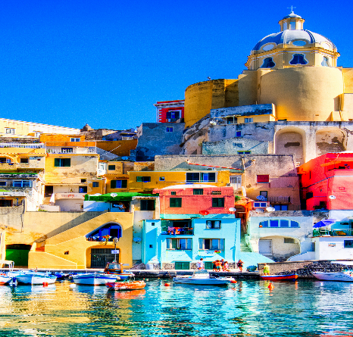

(輸入影像) (輸出影像)

1. WORD報告內容需說明程式功能，程式流程或演算法，測試結果以及程式撰寫心得。

* 內容至少為A4二頁，最多為A4三頁。
* 內容文字需為12點字，單行間距，標楷體。
* 測試結果(請附至少三組畫面截圖，並附相關說明)。
* 程式撰寫心得(至少100字)。

1. 本作業請於9月28日晚上10時前上傳至MOODLE中，包括一個程式原始碼檔案“HW1學號.XXX”、一個程式執行檔“HW1學號.exe”、一份WORD報告“HW1學號.doc”或“HW1學號.docx”。

Advance Image Processing

**Homework 1: read/write image files**

1. Please write a program which can read and write image files with different format. Compile it to an execution file named “HW1student_number.exe.”
2. The program should read JPG files, BMP files, and PPM files.
3. The program could write any one of the image file formats, including JPG, BMP, or PPM.
4. The programming language and compiler should be C, C++, Python, or JAVA.
5. An example of the user interface:

Input File

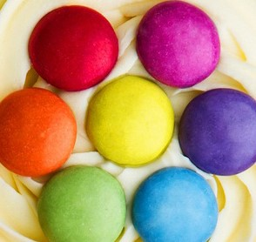

(input image) (output result)

1. The report should include project topic, programming language and compiler, the main functions of the program, the flowchart of the program, testing results, and discussion (learning experience).
   * At least A4 2 pages, no more than 4 pages.
   * 12 point text, single line spacing, times font type.
   * Testing results should be more than 3 examples.
   * Learning experience should be more than 100 words.
2. This homework should be uploaded to https://moodle2.ntnu.edu.tw/ before 28/9/2020 10 PM, including one source code file, one execution file, and one report word file.

高等影像處理

作業一書面報告

學號： 姓名：

1. 本作業所用之程式語言及編譯器
2. 程式功能
3. 讀寫影像檔案。
4. 本程式可讀入的影像檔格式包含JPG檔、BMP檔，以及PPM檔，輸出的影像檔格式則為BMP檔。
5. 程式流程或演算法

(請附程式流程圖或演算法)

1. 測試結果(請附至少三組畫面截圖，並附相關說明)
2. 程式撰寫心得(至少100字)

檔案



檔案

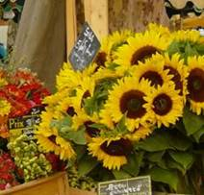

Advance Image Processing

Homework 1

Student No: Name:

1. Project topic:
2. Programming language and Compiler:
3. The main functions of the program
4. Read image files: including JPG files, BMP files, and PPM files.
5. Write image files: JPG files.
6. The flowchart of the program
7. Testing results (at least 3 examples)

Input File



1. What you have learned in this homework? (at least 100 words)